**宇部進の**

**夏期講座**

**≪C-1日程≫　8月1日(金)　2（土）3（日）5（火）の4日間（中1）**

**≪C-2日程≫　8月6日(水)　7（木）8（金）10（日）の4日間（中2）**

**≪C日程≫　8月1日(金)　～　10日(日)の4日間（中３）**

|  |  |  |  |  |  |
| --- | --- | --- | --- | --- | --- |
| 学年 | 日程 | 時間 | 科目 | プレ夏期講座日程 | プレ夏期講座時間 |
| **中１** | **C-1** | **13:00～15:50** | **5科目＋確認テスト** | **7月12日(土)・16日(水)** | **18:50/19:20～20:20** |
| **中２** | **C-2** | **13:00～15:50** | **5科目＋確認テスト** | **7月12日(土)・16日(水)** | **20:30～22:00** |
| **※ 中３** | **C** | **13:00～16:20** | **5科目** | **7月5日・12日(土)** | **13:00～16:00(小野田校)** |

8/3, 10は13:00～20:00

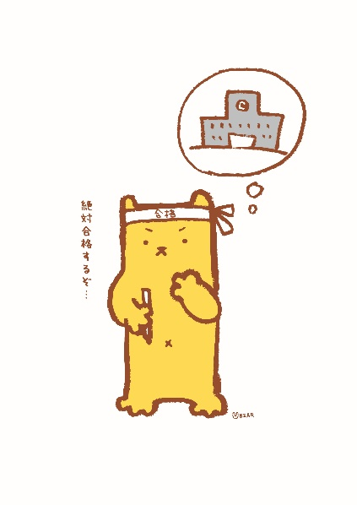

6/30まで

早期手続きキャンペーン

宇部進厚南校

初めての方　夏期講座受講料特典あり

ご入塾の場合　入会金無料！

0836-44-3111

１か月授業料無料！